Консультация для родителей

Роль подвижных игр в современной жизни
детей дошкольников.
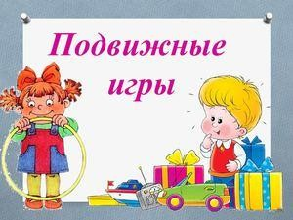
С давних времен и по сей день дети дошкольного возраста постоянно нуждаются в движении. Ежедневно среднестатистический дошкольник тратит массу времени и сил на образовательную деятельность в ДОУ. Дома, как правило, большинство родителей, мало уделяют времени подвижному образу жизни своих детей. Большинство детей в основном занимаются просмотром мультфильмов, увлекаются компьютерными технологиями или предоставлены сами себе. Хотя достоверно известно, что дети, которые постоянно находятся в движении, значительно меньше болеют, крепче спят и быстрее развиваются физически.
Что же поможет улучшить физическое, а вместе с тем и эмоционально- умственное развитие ребенка?

Конечно же, подвижные игры.
В педагогике подвижные игры являются методом всестороннего развития индивидуальности ребенка, ведь в играх воспитывается коллективизм. Проявляются такие ценные качества, как сила, выносливость, ловкость, сообразительность, честность, правдивость, выдержка, самообладание, самоконтроль. В игре дети лучше познают окружающий их мир, у них развивается пространственное

воображение, дети получают много положительных эмоций, ощущение радости, восторга.
В подвижные игры включаются все основные виды движений, таких как ходьба, бег, метание, бросание, ловля, различные лазания , ползания, равновесие а также некоторые специальные движения для развития и укрепления отдельных групп мышц.
Мир подвижных игр очень разнообразен, но очень полезно знать какие именно виды игр любит играть ваш ребенок, и какие игры можно освоить вместе с ребенком для всестороннего и гармоничного развития.

Классификация и характеристика подвижных игр.
Игры классифицируются: по сложности, по двигательному содержанию, по степени физической нагрузки, по использованию пособий и снарядов, по преимущественному формированию физических качеств.

Подвижные игры делятся на:
- Подвижные игры с правилами (простые).
- Игры с элементами спортивных игр (сложные).
Подвижные игры с правилами подразделяются на:
- Сюжетно-ролевые игры — это игры, в которых действия детей определяются сюжетом и роль, которую они активно выполняют. В основном правила у таких игр несложные. являются обязательными для всех участников и позволяют регулировать поведение детей. В сюжетно-ролевых играх может участвовать разное количество детей.
Я рекомендую для детей и родителей поиграть в такие сюжетно- ролевые игры, как «Кошка с котятами»,«Два мороза», «Пираты»,
«Мушкетеры», «Гонщики», «Я- шофер», «Почта», «Парикмахерская»,
«Путешествие на машине».
- Бессюжетные игры — это игры, основанные чаще всего на беге с ловлей и увертыванием. Эти элементы делают игры особенно подвижными, эмоциональными, требующими от детей особой быстроты, ловкости движений.
К этой же группе следует отнести и игры, которые проводятся с использованием определенного набора пособий, предметов и основаны на бросании, метании, попадании в цель. Эти игры могут проводиться с небольшими группами детей.
Примеры игр «Найди свой цвет», « Догони мяч», «Найди свой домик»,
«Поймай,беги», « Пролезь под веревочку».

3. Игровые упражнения - основаны на выполнении определенных двигательных заданий (прыжки, метание, бег), и направлены на упражнение детей в определенных видах движения. Игровые упражнения могут быть организованы для небольшой группы детей.
Примеры игр: «Лягушки», «Попади в цель», « Кто быстрее?»,
«Метатели ядра».
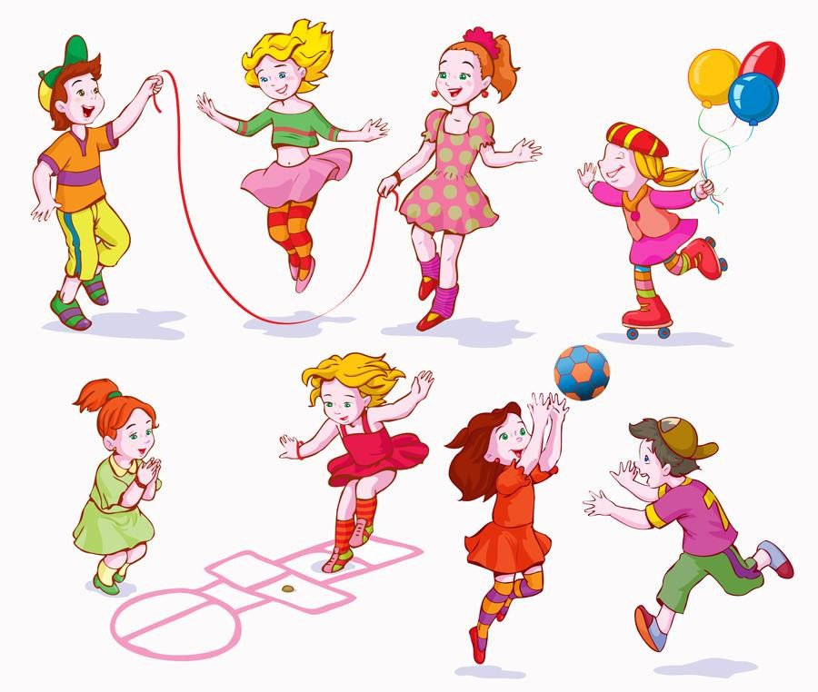
  - Игры с элементами соревнования.
К данному виду игр относятся игры-эстафеты, которые также основаны на выполнении определенных двигательных заданий и не имеют сюжета, но в них есть элемент соревнования, побуждающий к большой активности, к проявлению различных двигательных и волевых качеств (быстроты, ловкости, выдержки, самостоятельности).
Примеры игр-эстафет: «Кто самый быстрый?», « Самый меткий»,
«Пронеси олимпийский огонь», « Силачи», «Пограничники», «Посади картофель», «Полоса препятствий», «Собери урожай».
  - Игры – забавы, аттракционы.
В основном проводятся на вечерах досуга, физкультурных праздниках. Также игры- забавы можно проводить и с семьей на улице. Это веселое зрелище, развлечение для детей, доставляющее много радости. Двигательные задания выполняются в необычных условиях и требуют двигательных умений, ловкости, сноровки.
Примеры игр: «Скачем на лошадке», «Карусели», «Солнышко и дождик», «Прыгают зайки», «Мы на лодочке плывем», «Снежки»,
«Попрыгунчики».

Игры с элементами спортивных игр (сложные).
Игры, такие как бадминтон, футбол, баскетбол, волейбол, бадминтона и др. В этих играх используются сложные элементы техники и правил, которые будут доступны и полезны детям старшего дошкольного возраста.
Благодаря большому разнообразию подвижных игр можно разносторонне воздействовать на развитие ребенка. Особую роль в воспитании играют сами правила игры. Они имеются даже в самых простых играх. Правила созданы для того, чтобы действовать в соответствии с ролью: к примеру, как можно быстрее убегать от водящего или допрынуть до какого-либо ограничителя, и т. п. Выполнение правил в подвижных играх очень организует и дисциплинирует детей, приучает действовать согласованно, подчиняться общим правилам, помогать друг другу.
Подвижные игры, рекомендуемые для взрослых и детей- дошкольников на улице и дома. Данные игры развивают у детей и взрослых ориентировку в пространстве, внимание, координационные способности, силу, ловкость, смекалку. В играх используется минимум оборудования, что не усложняет правил игры. И самое главное, родители и дети получают положительные эмоции.

«Жмурки»
Это замечательная, очень веселая подвижная игра в которой могут принимать участие взрослые и дети. В жмурки можно играть дома, но лучше всего играть на улице. Правила игры.
Сначала выбирают водящего. Завязывают ему глаза. Остальные игроки встают вокруг него лицом в центр круга. По сигналу водящий начинает ловить участников, те убегают от него. Игрока, которого поймали , водящий должен угадать на ощупь, не развязывая глаза. Если угадывает, то пойманный становится водящим.
Выигравает тот, кого поймали наименьшее количество раз или не поймали вообще.

Подвижная игра «Колечко».
Также могут играть взрослые и дети.

Все участники садятся на скамеечку или становятся в ряд друг за другом. Ведущий берет колечко или какой- либо другой мелкий предмет и делает вид, что кладет это колечко в ладошки каждому из игроков.
Затем он говорит: «Колечко, колечко выйди на крылечко!» и тот, у кого действительно колечко осталось ладошках, старается быстро соскочить вперед а другие участники пытаются не дать ему это сделать. Если игроку удалось выскочить, то он становится на место ведущего.

Игра «Веселые кролики»
Как правило, данная игра проводится на прогулке. Организатором игры является взрослый. Площадка делится попалам. На одной площадке, где проводится игра, дети и родители рисуют одинаковые круги - это будут клетки кроликов, там ставятся несколько стульчиков по количеству игроков. К стульчикам вертикально ставят обручи. На другой стороне площадки находится стул – это дом сторожа, а пространство между кроликами и сторожем - луг. Дети « разобравшись» по группам встают в круги и изображают кроликов, затем взрослый говорит: «Кролики сидят в клетках» и по очереди выпускает кроликов погулять. Кроликов выпускают они на полянке бегают, прыгают. Когда дети услышат: «Скорей в клетку», они бегут туда и пролезают в обруч.

Игра в «Прятки»
С помощью жребия или считалки участниками игры выбирается водящий. Игроки предварительно договариваются до скольки будет считать водящий. После этого водящий отворачивается к стенке и считает вслух, а остальные прячутся, кто куда сможет.
Задача игроков: после окончания счета успеть "постучать " до того, как его найдет водящий.
Задача водящего: найти всех игроков. Первый найденный участник и станет следующим водящим.

Игра «Удочка».
Игра подходит для большой группы человек.

Играющие встают на площадке в круг, изображая плавание рыбок. В центре круга располагается взрослый (мама или папа)-рыбак в руках у него скакалка. Задача «Рыбака» поймать рыбок, крутя скакалку по кругу. Кого поймали из игры выходит.

Игра «Шагаем дружно по дорожке».
Игру лучше проводить дома. В игре принимают участие мама и ребенок ясельного возраста.
Оборудование : цветной шнур, веревка примерно 1,5-2м.
На полу комнаты цветным шнуром, ли веревкой обозначается линия. Мама с ребенком становятся друг за другом за линией. Мама предлагает малышу «погулять по дорожке».
Говорит ему слова:
Дружно по дорожке, Дружно по дорожке Шагают наши ножки: Раз, два, раз, два —
Шагают наши ножки. По кочкам, по камешкам, По кочкам, по камешкам…
В ямку — бух!
Ребенок двигается за мамой вдоль линии. На слова «по кочкам, по
«кочкам по маленьким пенечкам »( произносят имя ребенка) шел и в ямку-бух. Они вместе прыгают на двух ногах, слегка продвигаясь вперед, руки на поясе; на слова «в ямку — бух!» садятся на корточки, руки кладут на колени. После слов мамы : «Вылезли из ямки», ребенок вместе с ней встает на ноги.

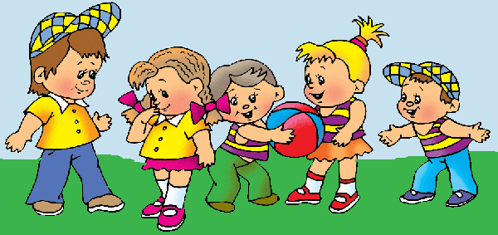

Я рекомендую проводить подвижные игры с малышами любого возраста каждый день. Начинать игру лучше утром (так как игры в утреннее время лучше всего происходит процесс усвоения навыков игры), примерно через час - полтора после завтрака. Вечером же подвижные игры следует проводить на улице, так как в это время у ребенка лучше развита физическая активность.
Выбирая игру, уважаемые родители, учитывайте, чем до этого момента занимался ваш малыш. Если же ваш ребенок был занят умственной деятельностью, то ее лучше отложить, поиграйте с ним веселую подвижную игру.

